ХХII областной научный форум молодых исследователей
«Шаг в будущее»

ИНЖЕНЕРНЫЕ НАУКИ В ТЕХНОСФЕРЕ НАСТОЯЩЕГО И БУДУЩЕГО
(1D) Авиация и космонавтика

Косморобот-манипулятор «ГАЛАКТИКА-MZ-19»
Многофункциональный, автономный космический аппарат для изучения геологического строения планеты и сбора технического мусора.

Автор:
Доценко Юрий Михайлович
МАУ ДО «Центр творчества» Тобольского района
филиала «Малозоркальцевская СОШ»
Тюменская область, 7 класс

Научный руководитель:
Цейнер Алексей Викторович,
педагог дополнительного образования
МАУ ДО «Центр творчества» Тобольского района,
филиала «Малозоркальцевская СОШ»

Российская Федерация
с.Малая Зоркальцева
2019 г.

Косморобот-манипулятор «ГАЛАКТИКА-MZ-19»
Многофункциональный, автономный космический аппарат для изучения геологического строения планеты и сбора технического мусора.
Доценко Юрий Михайлович
Тюменская область. Тобольский район. с. Малая Зоркальцева
МАУ ДО «Центр творчества» Тобольского района, филиала «Малозоркальцевская СОШ»
7 класс

АННОТАЦИЯ
Вопрос замены человека роботами начал рассматриваться учеными и фантастами еще в начале ХХ века. Человек все больше и больше осваивал окружающее пространство, расширял сферу своей деятельности. Все чаще человек направлял свою работу в те среды, где для его здоровья и жизни условия окружающего пространства представляли опасность. Поэтому задача создания роботов для работы в опасных для человека условиях стал жизненной необходимостью.
В настоящее время роботы стали неотъемлемой частью производства, высвобождая человека в его трудовой деятельности, космос является одной из областей применения автоматизированных и робототехнических систем в связи с высокой опасность работы человека в открытом космосе. Использование робототехники для целей исследования и освоения космоса является одним из самых знаковых направлений науки и техники.
Космическая робототехника уже сегодня позволяет резко повысить эффективность космических полетов, снизить расходы на их эксплуатацию, существенно расширить их функциональные возможности, на порядок увеличить ресурс и надежность, повысить безопасность космонавтов.
Цель:
Разработать и построить модель робота- манипулятора, способного выполнять сложные механические движения под управлением программного обеспечения, для исследования планет и поиска полезных ископаемых и сбора технического мусора.
Задачи:
Собрать и проанализировать материал по выбранной теме, изучить историю создания техники для исследования и изучения планет солнечной системы, познакомится с конструкциями планетоходов
Познакомиться с практическими проектами использования робототехники в космосе.
Провести технические испытания и полученные результаты, воплотить самостоятельную творческую техническую идею в виде конкретного изделия (модель косморобота), имеющего практическое значение.
Разработать и построить модель многофункционального автономного космического аппарата для изучения геологического строение планеты и сбора технического мусора.
Объект исследования: Передвижные космические аппараты-роботы для исследования планет солнечной системы.
Предмет исследования: Работа роботов – манипуляторов на поверхности планеты.
Методы исследования:
-анализ и сравнение информации о конструкциях планетоходов-роботов;
- конструирование, моделирование и программирование объекта;
-испытание и эксперимент работы датчиков в различных условиях и состоянии;

Косморобот-манипулятор «ГАЛАКТИКА-MZ-19»
Многофункциональный, автономный космический аппарат для изучения геологического строения планеты и сбора технического мусора.
Доценко Юрий Михайлович
Российская Федерация с. Малая Зоркальцева
филиал МАОУ «Нижнеаремзянская СОШ» - «Малозоркальцевская СОШ»
с. Малая Зоркальцева, Тобольский район, Тюменская область, 7 класс

НАУЧНАЯ СТАТЬЯ
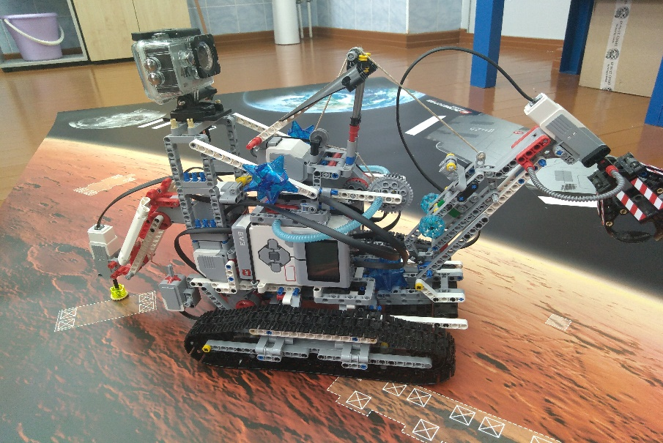
Введение
Вопрос замены человека роботами начал рассматриваться учеными и фантастами еще в начале ХХ века. Человек все больше и больше осваивал окружающее пространство, расширял сферу своей деятельности. Все чаще человек направлял свою работу в те среды, где для его здоровья и жизни условия окружающего пространства представляли опасность. Поэтому задача создания роботов для работы в опасных для человека условиях стал жизненной необходимостью.
В настоящее время роботы стали неотъемлемой частью производства, высвобождая человека в его трудовой деятельности, космос является одной из областей применения автоматизированных и робототехнических систем в связи с высокой опасность работы человека в открытом космосе. Использование робототехники для целей исследования и освоения космоса является одним из самых знаковых направлений науки и техники.
Космическая робототехника уже сегодня позволяет резко повысить эффективность космических полетов, снизить расходы на их эксплуатацию, существенно расширить их функциональные возможности, на порядок увеличить ресурс и надежность, повысить безопасность космонавтов. Уже сегодня отрабатываются различные конструкции робота - помощника космонавта , завтра встанет вопрос о создании его дублера и превращении обитаемых космических аппаратов в посещаемые.
Что такое косморобот? Космороботы - это роботы, приспособленные работать в космическом пространстве. Преимущество космических роботов перед человеком заключается в том, что они могут работать в крайне неблагоприятных условиях и обходиться без каких-либо ресурсов, так как в большинстве случаев они работают на солнечных батареях. Также гораздо легче будет пережить потерю такого робота, чем гибель астронавта. Обычно, задача косморобота заключается в проведении какой-нибудь научной работы (например, собрать образцы грунта, просканировать их и отправить собранные данные учёным на Землю). Вообще-то, тоже самое может сделать и обычный робот, работающий на земной поверхности, но к космороботу есть несколько основных требований, которым он должен соответствовать.
1.История развития космической робототехники
Луноход-1 – первый в мире дистанционно-управляемый самоходный аппарат, успешно работавший на Луне. Был для изучения лунного грунта, а также для изучения радиоактивного и рентгеновского излучения. На поверхность луны он был доставлен 17 ноября 1970 года советской межпланетной станцией «Луна-17».
Технические характеристики:
Масса – 756 килограмм
Длина – 4,42 метра
Ширина – 2,15 метров
Высота – 1,92 метра
Диаметр колес – 510 миллиметров
Ширина колес – 200 миллиметров
Колесная база – 1700 миллиметров
Оборудование:
Две телекамеры (одна резервная), четыре панорамных телефотометра,
Рентгеновский флуоресцентный спектрометр
Рентгеновский телескоп
Одометр-пенетрометр
Детектор радиации
Лазерный рефлектор
Антенна для передачи информации на Землю
У каждого из его восьми колес был свой электродвигатель и свой тормоз, благодаря чему этот робот мог ездить не только вперед-назад, но и объезжать глубокие кратеры и небольшие скалы. Луноход-1 проработал в 3 раза дольше запланированного срока, успев проехать 10540 метров, передав на Землю 211 панорам и около 25000 фотографий. Проработав чуть больше 301-го дня, он не вышел на связь с Землей в связи с выработкой изотопного источника теплоты, поддерживающего тепло внутри лунохода.
Марсоходы «Спирит» и «Оппортьюнити» - аппараты близнецы, успешно запущенные на Марс в 2004 году. Отправлены они были туда, в принципе, для одной цели – установить, была ли когда-нибудь на Марсе вода или нет.
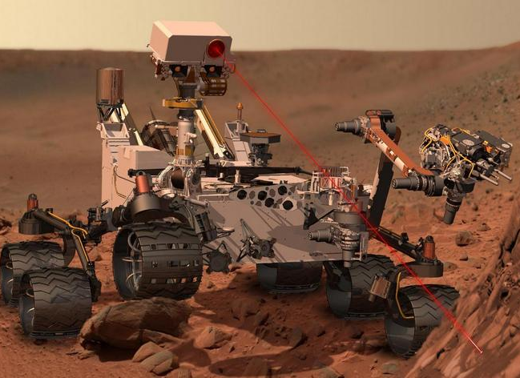

Технические характеристики:
Масса – 185 килограмм
Длина – 1,6 метров
Ширина – 2,3 метра
Высота – 1,5 метра
Максимальная скорость 50 мм в секунду
Рабочая температура – от -40оС до +40оС
Оборудование :
Бур
Две телекамеры
Микроскоп
Два спектрометра
Манипулятор
Навигационная система
Панорамная камера

На марсоходах этого типа установлено 6 колес, каждое из которых имеет свой собственный электродвигатель. Для разворота марсоход поворачивает передние и задние колёса на нужный угол, разворачиваясь при этом практически «на месте». Телекамеры отдалены друг от друга примерно на расстояние глаз человека. Они фотографируют в разрешении 1024х1024 пикселя.
Современные разработки космической робототехники.
Марс-экспресс
«Марс-экспресс» — автоматическая межпланетная станция Европейского космического агентства, предназначенная для изучения Марса. Космический аппарат состоял из орбитальной станции — искусственного спутника Марса и спускаемого аппарата с автоматической марсианской станцией «Бигль-2».
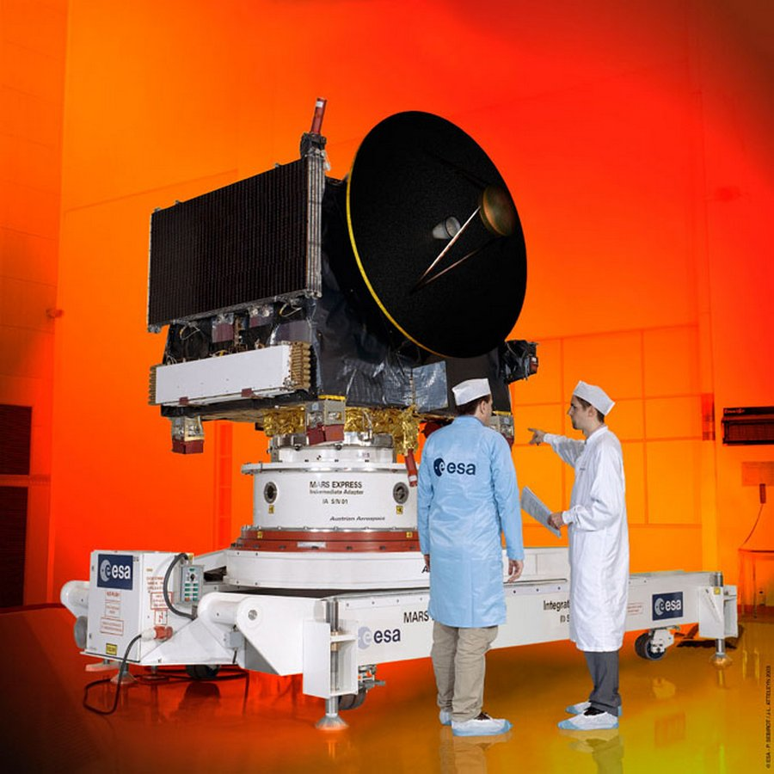
Марсоход «Оппортьюнити»
Это второй марсоход космического агентства НАСА (Curiosity — третий). Был выведен с помощью ракеты-носителя Дельта-2 7 июля 2003 года. На поверхность Марса опустился 25 января 2004 года тремя неделями позже первого марсохода Спирит. Основной задачей миссии было изучение осадочных пород, которые, как предполагалось, должны были образоваться в кратерах (Гусева, Эребус), где когда-то могло находиться озеро, море или целый океан.

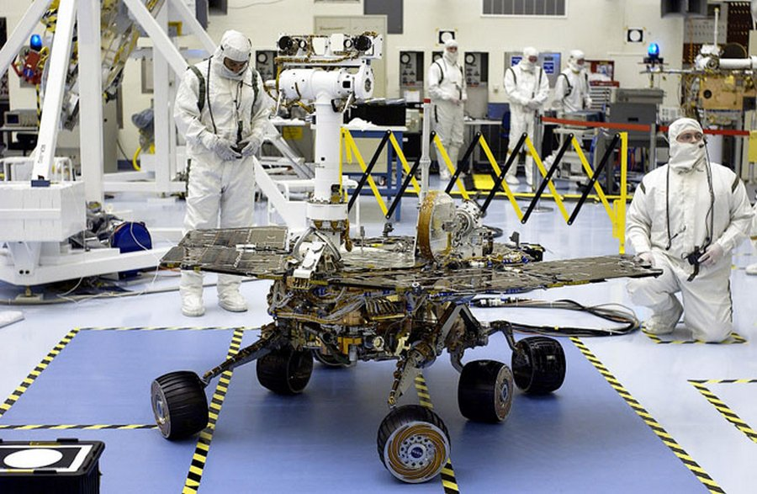

Космические манипуляторы
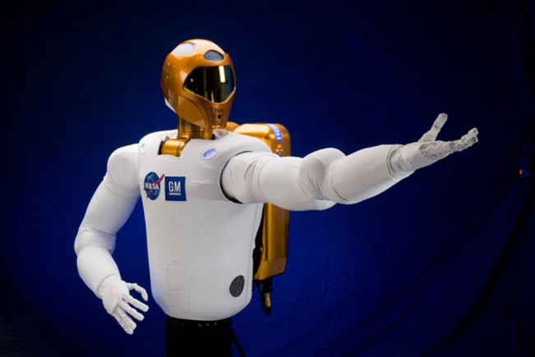
ЦНИИ робототехники и технической кибернетики (ЦНИИ РТК) проведет на поверхности Международной космической станции (МКС) эксперимент «Захват-Э», в рамках которого испытает руку-манипулятор для строящегося косморобота. «Точная дата проведения эксперимента пока не установлена. Это связано с тем, что российский сегмент МКС еще не до конца развернут: ожидается выведение лабораторного модуля "Наука", на котором будет проводиться эксперимент», — отмечается в сообщении.
Космонавт будет управлять манипулятором с помощью ноутбука, находясь внутри МКС. В рамках эксперимента «рука» захватит имитатор поручня с помощью специального устройства, при этом благодаря обратной связи космонавты смогут оценить степень прилагаемого манипулятором усилия. Чтобы оценить влияние открытого космоса на механические узлы, после завершения эксперимента на Землю планируется вернуть часть оборудования.
Рука-манипулятор станет частью проекта «Косморобот», который также включает в себя самого мобильного робота, пульты управления, средства интеграции и наземный сегмент. Он должен стать помощником для космонавтов при работе на внешней поверхности космических аппаратов и при выходе в открытый космос
2.Перспектива использования современных космороботов
Первоочередными задачами космической робототехники в ближайшее время будет осуществление технического обслуживания спутников, сборка на орбите космических объектов, а также очистка околоземного космического пространства от техногенного мусора. В перспективе будут создаваться роботы – геологи, которые будут исследовать планеты солнечной системы на наличие минеральных ресурсов. Эта проблема серьёзно обсуждается уже сегодня.
Спрос на минеральное сырье во всем мире постоянно возрастает как в количественном (примерно 5% в год), так и в ассортиментном отношении. В эпоху греческой эллинистической культуры и расцвета римского принципа человек использовал 19 химических элементов, в конце XVI века – 28, а начале ХХ века – 59. На рубеже второго и третьего тысячелетия человечество использует уже более 100 элементов, включая их искусственно созданные из природного материала литосферы.
Ежегодно из недр Земли извлекается более 100 млрд. т различного минерального сырья и топлива. Это руды черных и цветных металлов, уголь, нефть, газ.
Наиболее доступные месторождения полезных ископаемых истощаются, согласно последним прогнозам основных видов полезных ископаемых хватит до конца ХХI века, что рассматривается в качестве одной из глобальных проблем человечества.
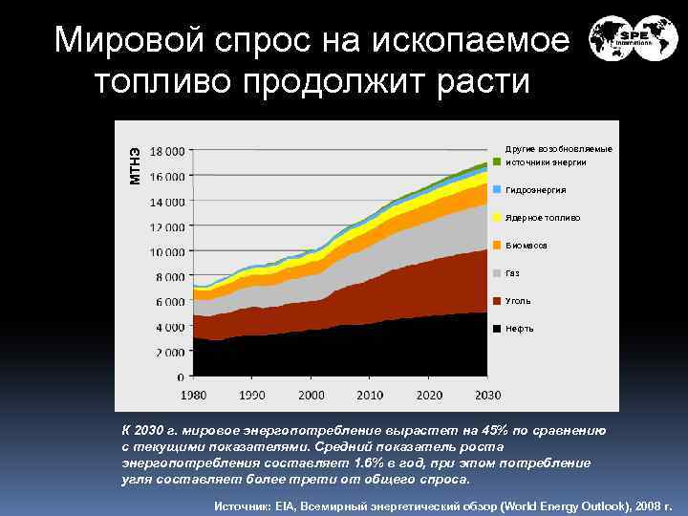,
В то же время, развитие космической отрасли промышленности в целом и технологий в различных отраслях науки позволяет не только ученым, но и правительствам различных государств, задумываясь о возможностях черпать ресурсы из космоса.
Технически возможность доставки таких ресурсов, как никель, золото, железо, уран и других, обсуждается специалистами на уровне теории уже много лет. Эксперты НАСА заявляют, что эксперименты по добыче полезных ископаемых вне Земли может иметь высокую стоимость по отношению к стоимости добытых ресурсов. Однако с развитием науки и техники соотношение может измениться и тогда экономическое лидерство получат государства, участвующие в развитии соответствующих технологий.
Например, в США уже создана компания для добычи полезных ископаемых в космосе.
Китай объявил об обширной перспективной космической программе, предусматривающей углубленное изучение Луны и проведение мероприятий по доставке на Землю и изучение грунтов, создание условий для добычи полезных ископаемых на Луне. Космическая программа России утверждена Распоряжением Правительства РФ от 28 декабря 2012 года № 2594.
В этих условиях возрастает роль геологии, включающей такой раздел как планетная геология, изучающая геологию небесных тел. В задачи планетной геологии в первую очередь входит изучение внутреннего строения планет земной группы, планетарного вулканизма, строение планет Солнечной системы, а также астероидов и комет.

3. Разработка и сборка модели робота- манипулятора, способного выполнять сложные механические движения под управлением программного обеспечения, для исследования планет и поиска полезных ископаемых и сбора технического мусора.
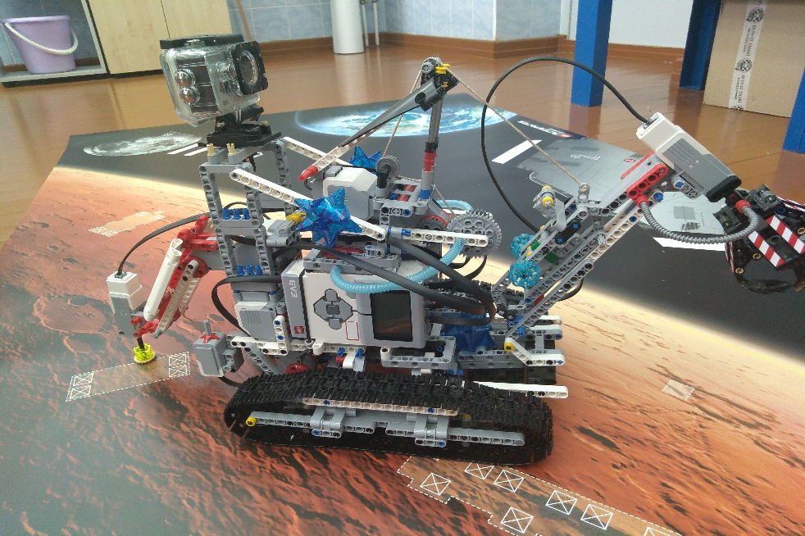
В основу модели робота-планетохода легла идея создания космического аппарата способного выполнять точные, последовательные действия без присутствия человека в условиях открытого космоса. Быть полностью автономны и выполнять команды компьютера в который будет заложена программа и алгоритм действий. Основное предназначение робота –планетохода - это получение более полной и детальной информации об атмосфере, климате, об их изменениях, изучение структуры лунных недр. Для успешной работы планетохода на поверхности планеты, при разработке проекта и его изготовлении были учтены ряд особенностей. Прежде всего был разработана и спроектирована ходовая часть планетохода.
Залогом успешной работы любого передвижного космического аппарата является его мобильность в условиях непредсказуемого рельефа планеты. За основу была взята спаренная гусеничная трансмиссия. Основными элементами сборки были детали конструктора Несколько соединителей были распечатаны на 3D принтере. 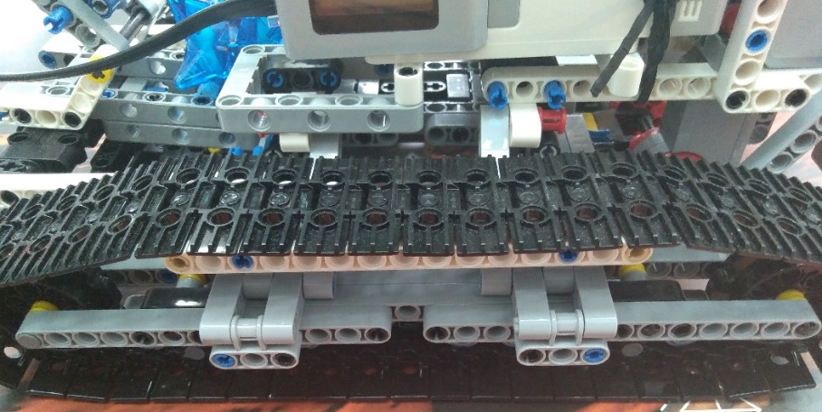

Визитной карточкой моего робота –планетохода является -универсальная рука-манипулятор на которой размещено большое количество датчиков и моторов. При проектировании и изготовлении руки, были учтены все особенности аппарата в соответствии сего задачами. Это и бурение скважин, взятие образцов грунта, сканирование горных пород, глубина их залегания и т.д. Для изготовления манипулятора и корпуса пданетохода я использовал пластик «каматекс» и бросовый материал.

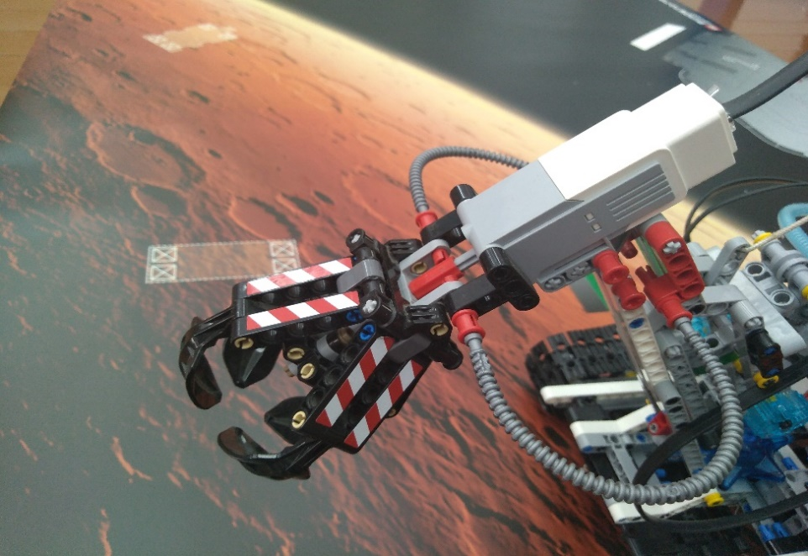
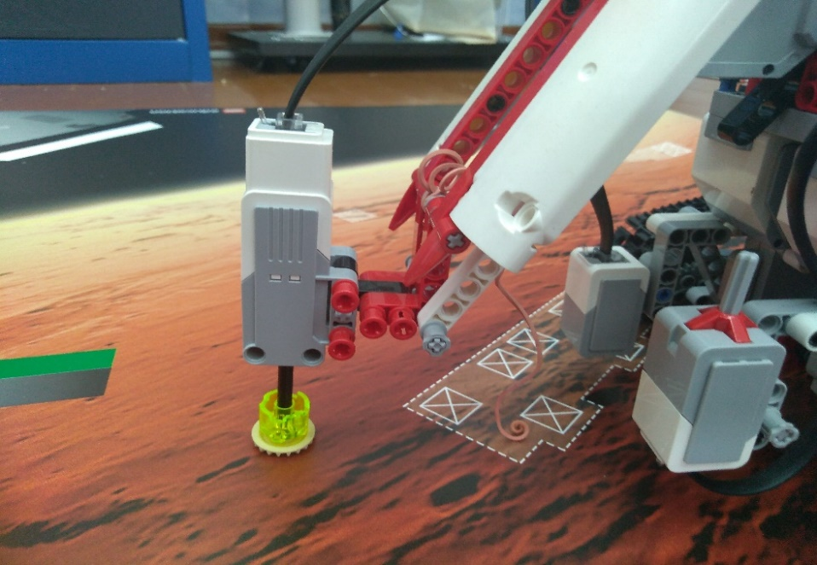
Основное предназначение передвижной лаборатории - это получение более полной и детальной информации об атмосфере, климате, об их изменениях, изучение структуры лунных недр. Для решения этих задач на аппарат установлено большое количество различных приборов и оборудования:
- мощные лазерные сканеры для изучения горных пород;
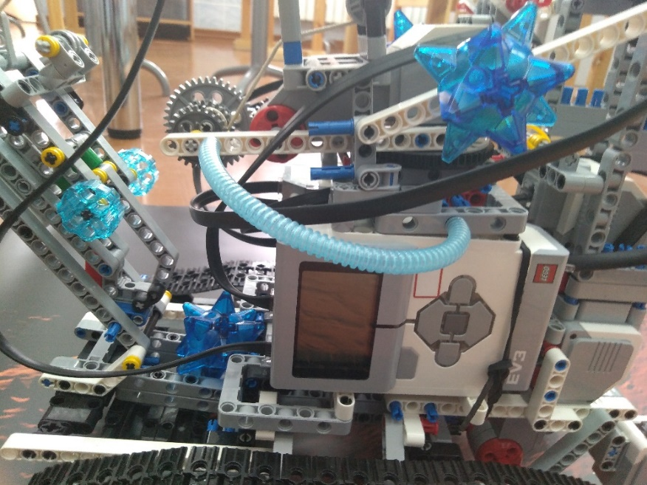
- большое количество различных датчиков, способных снимать малейшие колебания и изменение температуры, давления и т.д.
-установлена видеокамера способная вести видеонаблюдение в различных режимах и времени суток. (показ), она сферическим объективом, угол обзора 170 градусов, что позволяет делать видео и фотосъёмки в большом диапазоне. Также на станции присутствуют светотепловые батареи, которые постоянно фиксируют все колебании температуры и мощность солнечных лучей, падающих на планету. Станция оснащена спутниковой антенной.
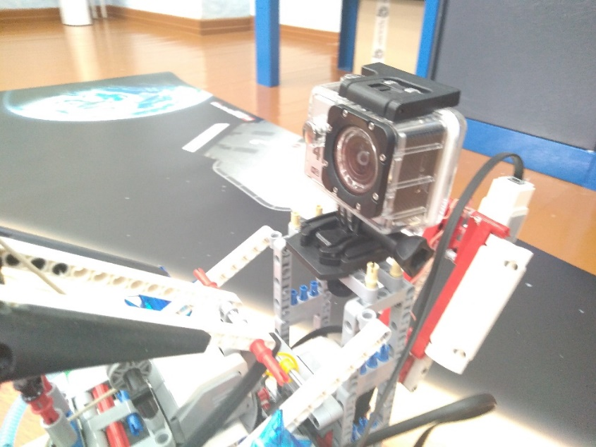
Вся полученная информация стекается на головной компьютер, где она обрабатывается и передаётся на Землю.
Порядок выполнения работы и используемый материал
1. Работу над моделью надо начинать с выполнения рабочего чертежа, с указания материала, необходимого для изготовления планетохода.
2. Изготовление корпуса модели. Корпус склеивается из пластика «Каматекс», с применением деталей распечатанных на 3 D принтере.
3. Изготовление манипулятора. Элементы шагающего механизма(балки, лапы, подъёмники и т.д.) выполнены из пластитка. Для их изготовления необходим шаблон. Подвесное оборудование: датчики и моторы из конструктора LEGO Education Mindstorms EV3.
4. Изготовление переднего шасси и задней подвески с амортизатором. На данной модели амортизатор имеет двойное назначение: смягчение во время движения и изменение угла во время вращения плеча, что уменьшает нагрузку на двигатель.
5. Изготовление бортового оборудования. Для его изготовления использовались датчики из набора LEGO Education Mindstorms EV3.
6. На планетоход установлена ЭКШН-КАМЕРАс разрешением видео 4К ULTRA HD.
7. Робот- планетоход оснащён двумя процессороми LEGO Education Mindstorms EV3, что позволяет программировать и задавать параметры и последовательность действий
Вывод
В результате выполнения работы я изучил историю и теоретические знания в области космической робототехники, познакомился с практическими проектами использования робототехники в космосе, создал модель робота-манипулятора, способного выполнять сложные механические движения под управлением программного обеспечения.
Вместе с тем, говоря о сегодняшних достижениях космической робототехники, нужно понимать, что мы находимся лишь в начале пути. Возрастание состава задач, выполняемых с использованием робототехнических систем космического назначения, а также повышение требований к качеству их решения делает необходимым формирование адекватной концепции их развития.
Основными направлениями развития робототехнических систем космического назначения на ближайшую перспективу являются решение функциональных, технологических, сервисных и организационных задач, возникающих в ходе космических полетов, по результатам которых и должны быть сформулированы технические требования к перспективным робототехническим системам космического назначения.
Список литературы
- Геология для детей. Москва. Аванта. 2011
- Геология. Н.В. Короновский, Н.А. Ясаманов. Москва.Академия. 2011
- Гантарук Т.И. Детская энциклопедия «Я познаю мир» Космос- ООО Издательство АСТ, 2001.
- Минералы//2011-2012
- Наука и промышленность: Космическая робототехника http://old.ci.ru/inform06_08/p_06.htm
- Журнал «Моделист конструктор» статья «Новые конструкции шагающих машин» 1988г. №9
- Технология, наука, космос, изобретенияhttp://www.fainaidea.com/technologii/sar-401-pervyj-rossijskij-robot-astronavt-36383.html
- Распоряжение Правительства РФ от 28.12.2012 № 2594-р «Об утверждении государственной программы Российской Федерации «Космическая деятельность России на 2013-2020 годы»
- А. А. Штернфельд. Введение в космонавтику. М.: Наука, 1974.
- Е. В. Тарасов. Космонавтика. М.: Машиностроение, 1977.
- К. А. Гильзин. Путешествие к далёким мирам.
- К. Э. Циолковский. Труды по космонавтике. М.: Машиностроение, 1967.
- Гильберг Л.А. От самолета к орбитальному комплексу. Просвещение.1992г.
- Горьков В.Л., Авдеев Ю.Ф. Космическая азбука. Детская литература.1990г.
- Зигуненко С.Н. Орбитальные станции. Слово,2001г.
- Коваленко В.И. , Кулененок В.В. Объекты труда. Просвещение.1990г.
- .Леонтьев Д.П. Сделай сам. Детская литература. 1978г.
- .Маркуша А.М. А я сам… Детская литература. 1984г.
- Ресурсы Интернет: www/geowiki
- Ресурсы Интернет: ru/Wikipedia.org/wiki
- Ресурсы Интернет: www/ globaltrouble.ru
- Ресурсы Интернет: www/ceberstcurity.ru

